**Universidad de Puerto Rico**

**Recinto Universitario de Mayagüez**

**Departamento de Ingeniería Eléctrica y Computadoras**



**CIIC 5995 /8995: Big Data Analytics**

**Proyecto 3**

**By:**

Jessica Cotrina Revilla

MAGA

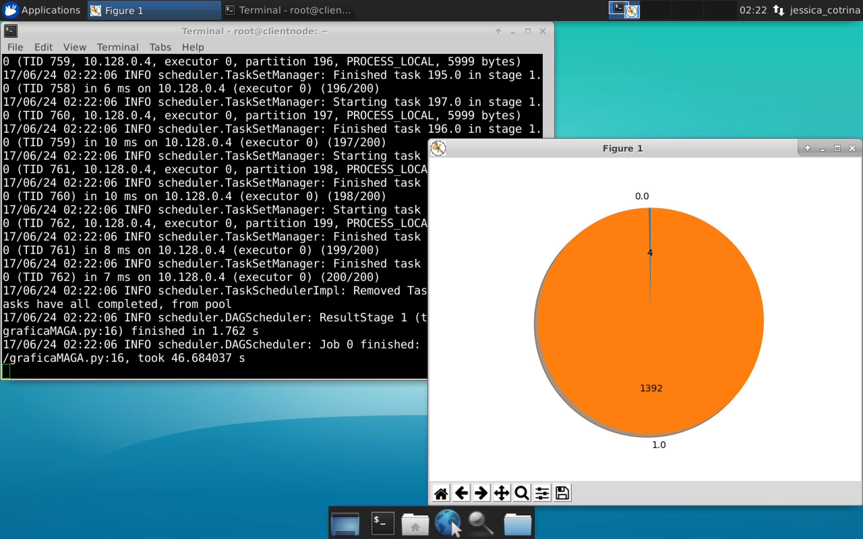

Dictator

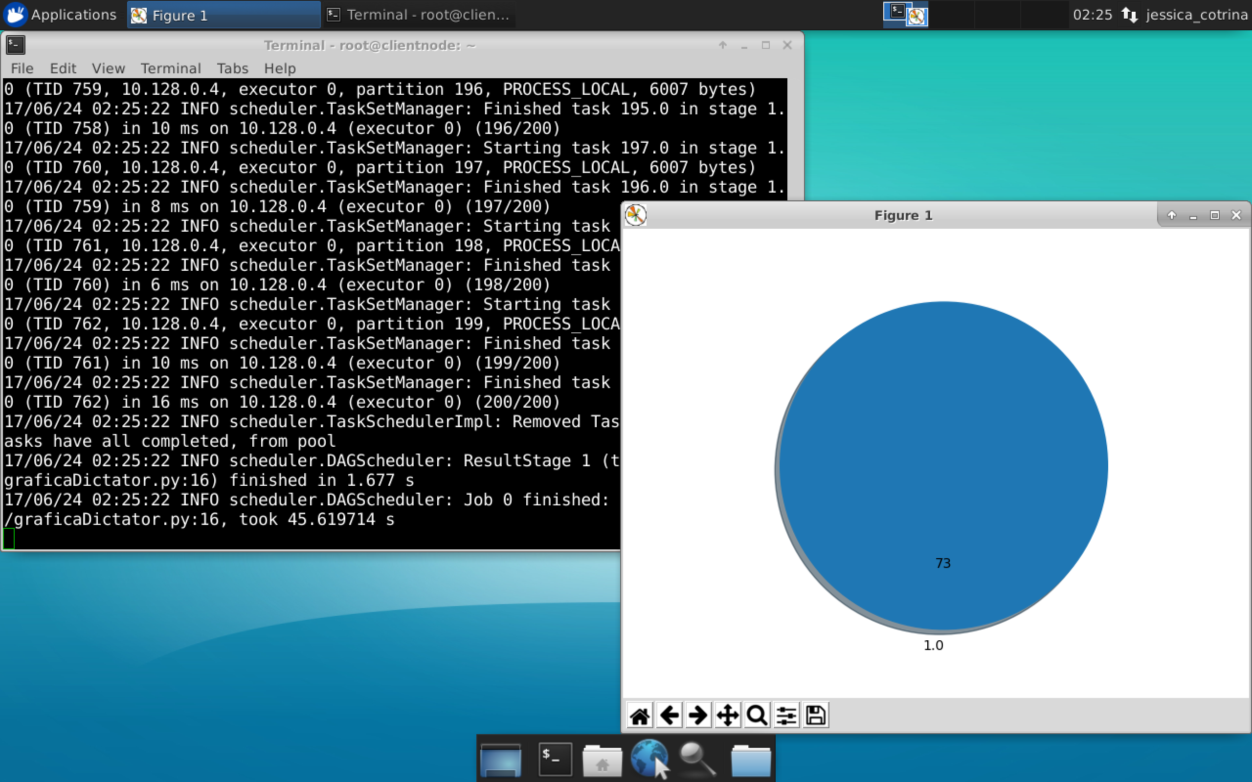

**Impeach**

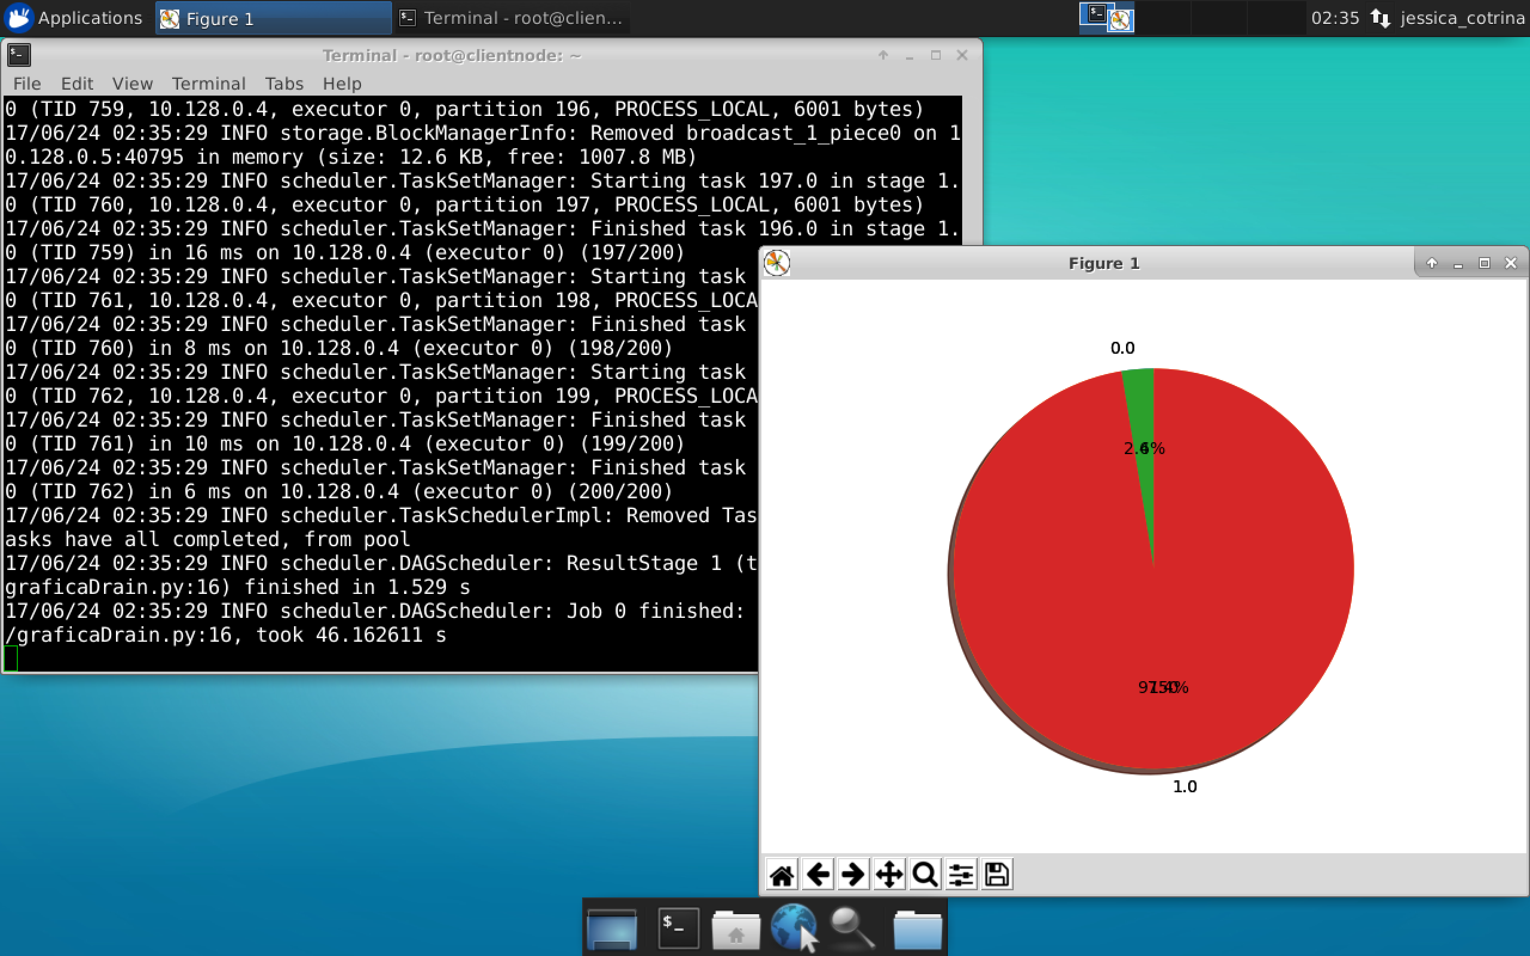

**Drain  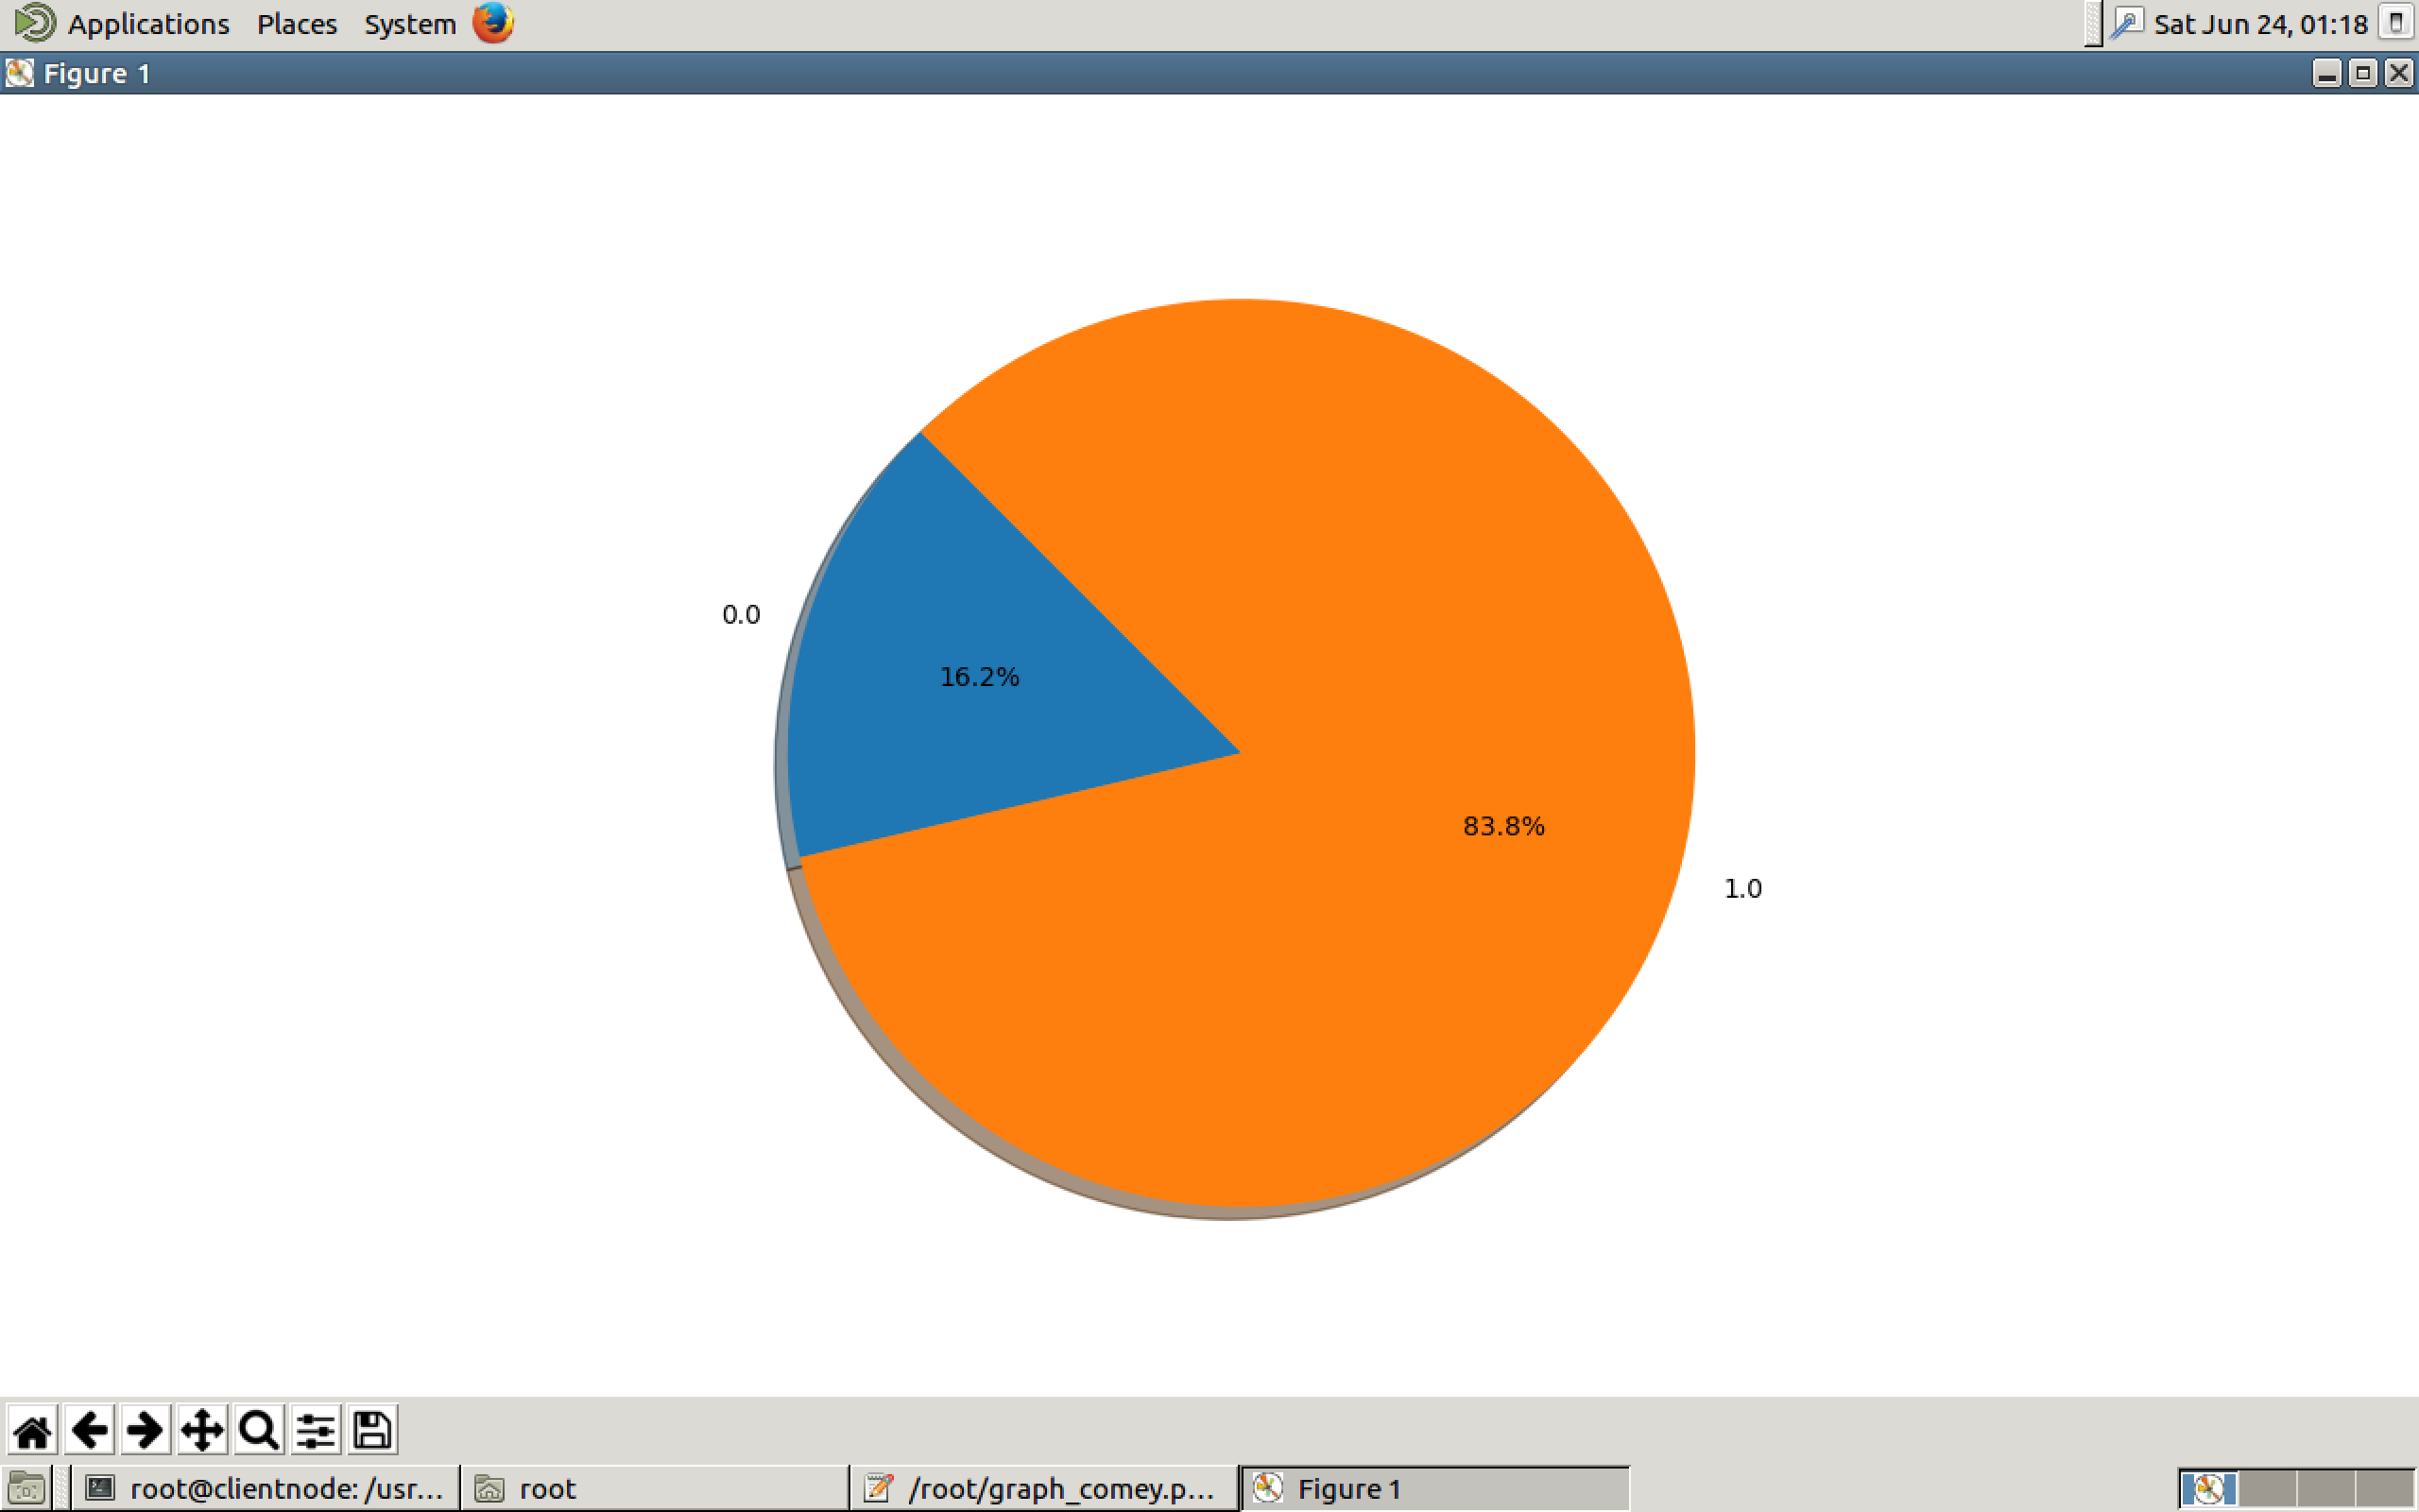**

**Swamp**

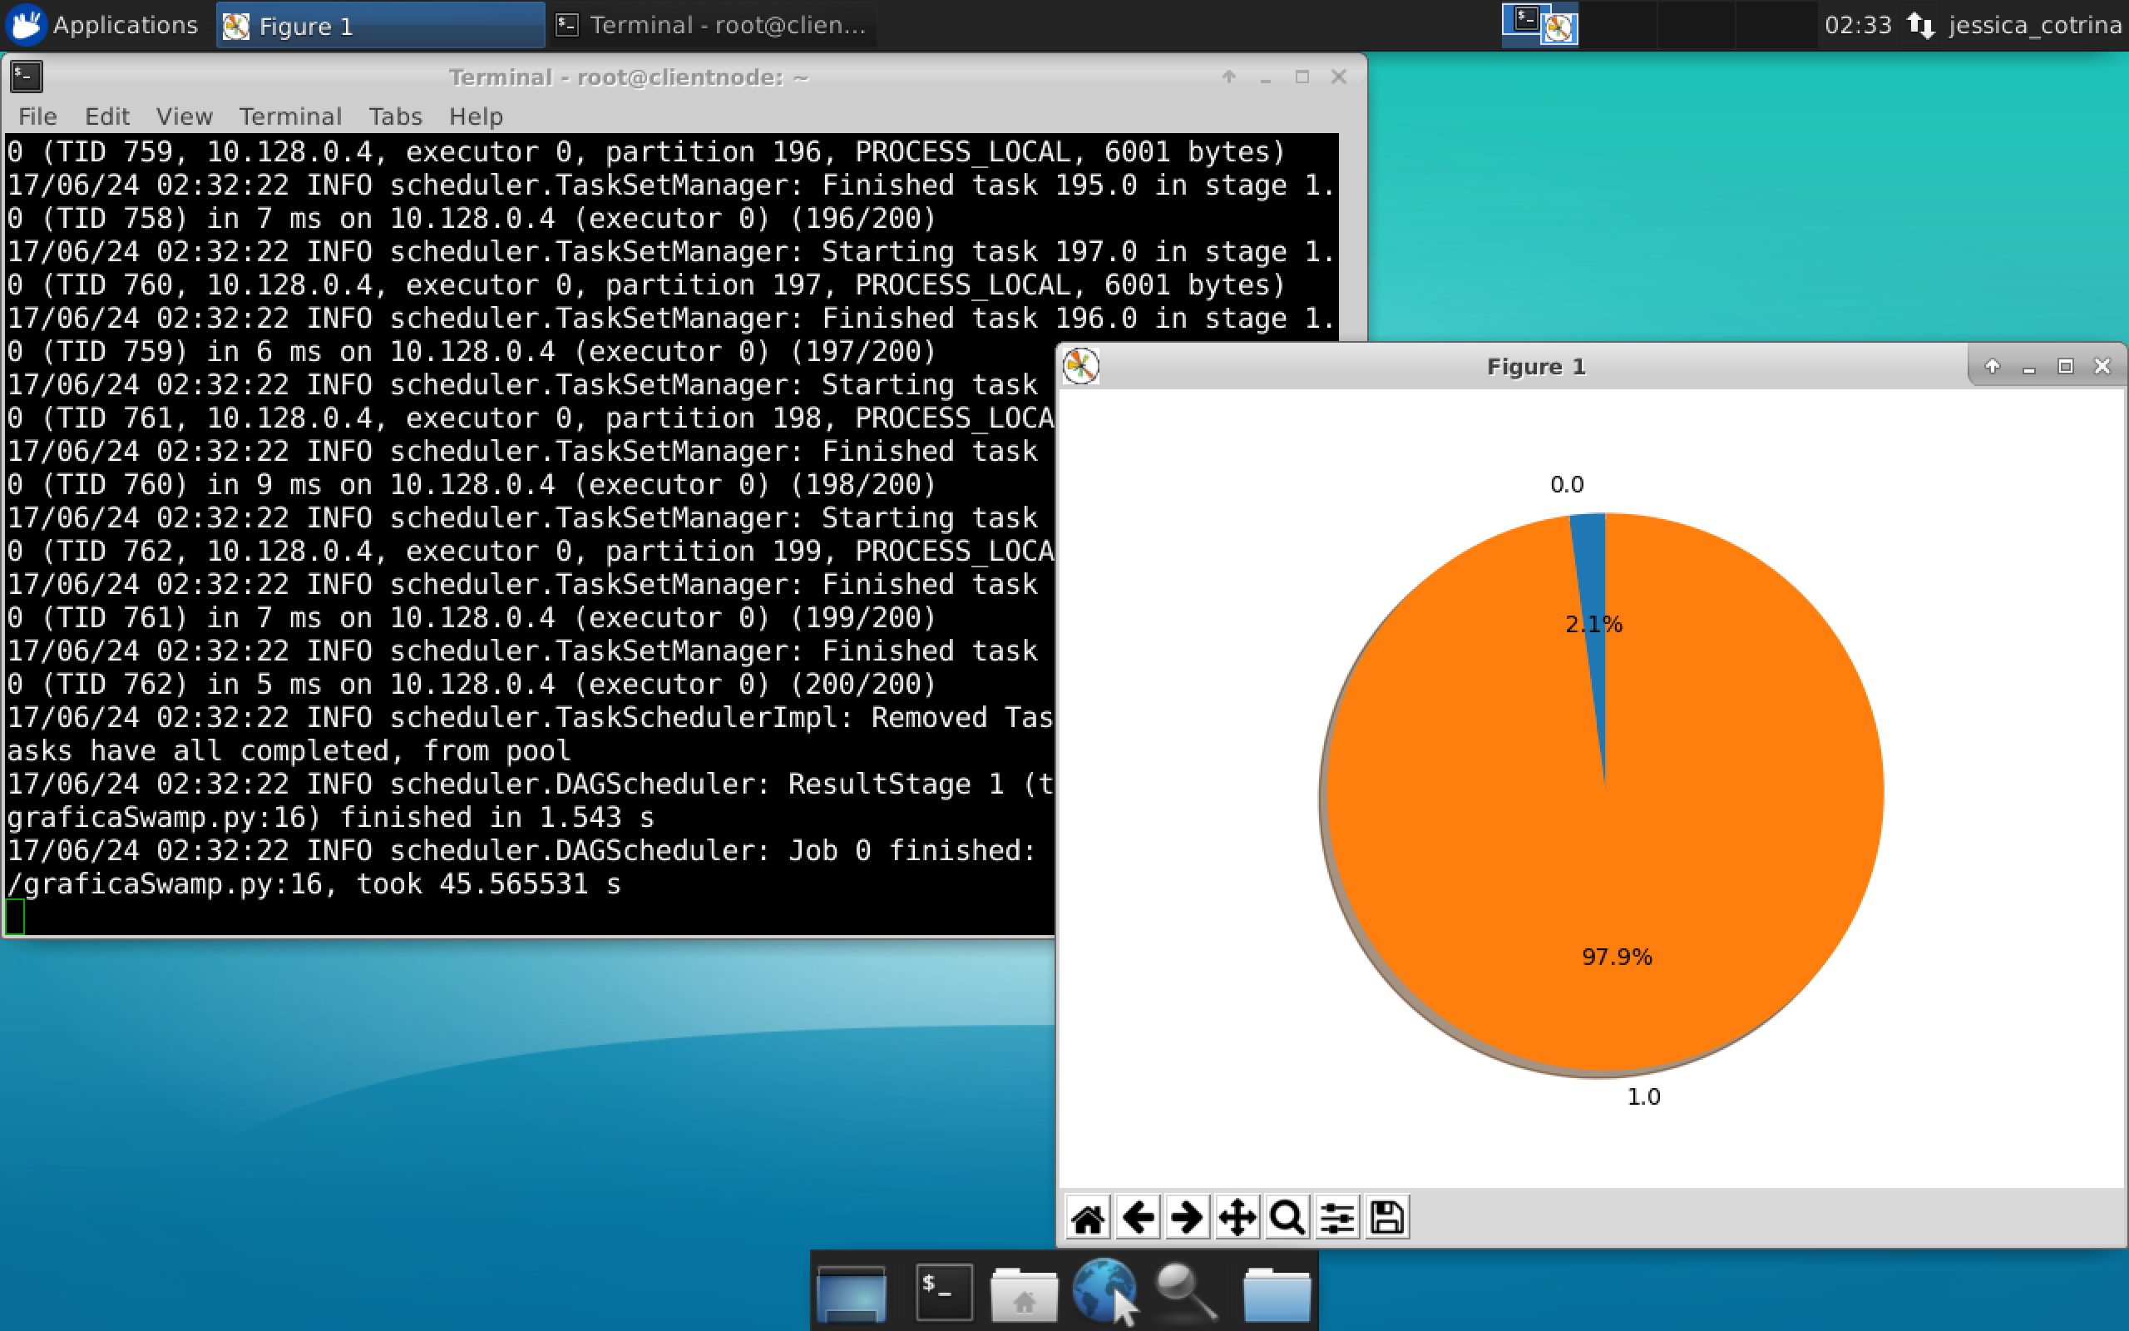

**Comey**

